§ 6. Структура та функції інформаційної системи
У цьому параграфі ви вивчите:
- загальну схему інформаційної системи;
- апаратні компоненти інформаційної системи;
- види програмного забезпечення;
- техніку безпеки у комп 'ютерному класі.
Структура інформаційної системи
Інформаційною системою називають сукупність взаємопов'язаних засобів; які здійснюють зберігання та обробку інформації. В сучасних інформаційних системах обов'язково застосовують комп'ютерну техніку, тому їх також називають інформаційно-обчислювальними системами. До інформаційної системи дані надходять від джерела інформації. Ці дані надсилаються на зберігання чи зазнають певної обробки у системі і потім передаються споживачеві (мал. 6.1). Споживачем може бути людина, пристрій або інша інформаційна система. Між споживачем та власне інформаційною системою може бути встановлений зворотний зв'язок. У цьому разі інформаційна система називається замкненою. Канал зворотного зв'язку є необхідним, якщо потрібно врахувати реакцію споживача на отриману інформацію.
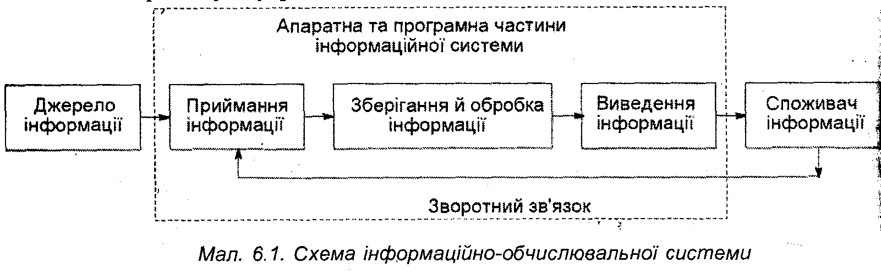
Апаратне забезпечення
У цьому пункті ви ознайомитеся з апаратними компонентами, з яких складається інформаційна система. Зрозуміло, що набір компонентів визначатиметься конкретною системою та завданнями, які вона покликана виконувати. Розглянемо найпоширеніші системи, побудовані на базі локальної мережі. У локальну мережу об'єднуються комп'ютери на підприємстві чи на фірмі, локальна мережа існує також у комп'ютерному класі, у якому ви вивчаєте інформатику. Назвемо апаратні компоненти, що входять до складу інформаційної системи:
٧ набір комп'ютерів;
٧ вхідні пристрої;
٧ вихідні пристрої;
٧ зовнішні накопичувачі;
٧ комунікаційне обладнання;
٧ блоки електричного живлення.
Апаратні компоненти інформаційної системи називаються також hardware (у перекладі — «твердий виріб») чи на комп'ютерному сленгу просто «залізо». Розглянемо наведені вище компоненти, їх взаємодію та роль у інформаційних процесах.
Комп'ютери. В інформаційній системі, залежно від її призначення, можуть використовуватися персональні та промислові комп'ютери різноманітних потужностей та конфігурацій. Комп'ютери є центральними складовими інформаційної системи. Вони насамперед виконують обробку інформації, що надходить до системи.
Пристрої введення. Пристрої введення служать для введення інформації та підключаються до комп'ютерів. До них належать клавіатура (введення числової та текстової інформації), різноманітні маніпулятори (миша, трекболи та джойстики). Маніпулятори перетворюють рух якогось вузла, наприклад кульки, у переміщення курсора на екрані монітора. Існують також пристрої введення — сканери, які призначені для оптичного зчитування зображень та перетворення їх на цифровий код. Для введення звукової інформації використовується мікрофон, який приєднується до входу звукової плати.
Пристрої виведення. Це пристрої, що приєднуються до комп'ютера, служать для виведення інформації. У комп'ютерних мережах та в окремих персональних комп'ютерах основним пристроєм виведення є монітор. Монітор призначений для відображення на екрані графічної та символьної інформації. У переважній більшості ПК застосовуються монітори на електронно-променевих трубках (винятком є портативні комп'ютери, у яких для відображення інформації застосовуються екрани на рідких кристалах). Для виведення інформації на папір застосовуються інші пристрої — принтери. За принципом дії принтери поділяються на матричні, струменеві, світлодіодні та лазерні. Лазерні принтери забезпечують найякісніший друк.
Зовнішні накопичувачі. Для зберігання інформації, що надходить від пристрою введення або від комп'ютера, служать різноманітні накопичувачі інформації. Ці накопичувачі конструктивно не входять до складу комп'ютера, тому називаються зовнішніми. Нині найпоширеніші накопичувачі, у яких носіями інформації є магнітні та оптичні (лазерні) диски. Практично всі ПК мають приводи для роботи з жорсткими та гнучкими магнітними дисками, з лазерними компакт-дисками (СD-ROМ). Завданням накопичувачів є резервування важливої інформації, а також перенесення даних з одного комп'ютера на інший, якщо ці комп'ютери не входять до однієї мережі.
Зазначимо, що пристрої введення і виведення та зовнішні накопичувач становлять сукупність периферійних пристроїв (центральним пристроєм є комп'ютер).
Комунікаційне обладнання. Комп'ютери, що входять до мережі, сполучаються між собою через лінії зв'язку. Сигнал, що надсилається одним комп'ютером до лінії зв'язку та одержується іншим, має бути підданий кодуванню та декодуванню. Це завдання у локальних мережах виконується мережним адаптером, а в глобальних мережах — модемом. Існують також інші пристрої, що стосуються мережного обладнання, але про них буде сказано пізніше.
Блоки електричного живлення. Електричне живлення обладнання інформаційної системи забезпечують блоки живлення. Вони повинні мати електричні виходи на певну напругу та постачати достатню потужність для нормального функціонування всієї системи. Для збереження інформації та обладнання в аварійних ситуаціях відключення та коливань напруги застосовуються автономні джерела безперебійного живлення.
Програмне забезпечення
Необхідною складовою інформаційної системи є програмне забезпечення (ПЗ), яке називають також software (у перекладі "м'який виріб") чи просто «софт». Програмне забезпечення поділяється на такі категорії (мал. 6.2):
Системні програми — призначені для управління пристроями комп'ютера та обчислювальними процесами.
Інструментальні системи — призначені для створення нових програм, до цих систем входять різноманітні мови програмування.
Прикладні програми — до них належить програмне забезпечення, що не входить до перших двох категорій.
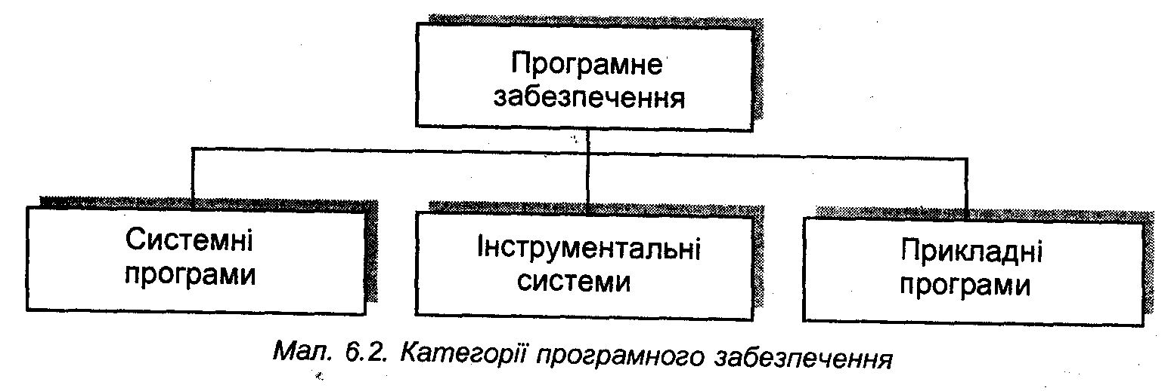
Ця частина ПЗ забезпечує технічне функціонування комп'ютера, керування взаємодією різноманітних програм та пристроїв, розподіл ресурсів між програмами користувачів, діагностику несправностей тощо. Системні програми поділяються на такі групи:
• операційні системи (MS-DOS, Windows, Unix, OS/2, Linuх тощо);
• драйвери, що розширюють можливості ОС та дають можливість їй працювати із зовнішніми пристроями;
• програми-оболонки, що забезпечують зручний наочний спосіб спілкування з комп'ютером (наприклад, Norton Commander, FAR);
• утиліти, що є допоміжними програмами, призначеними для обслуговування дисків, резервування, захисту від вірусів, архіватори тощо.
Найважливішою складовою системного ПЗ є операційна система — ОС. Це необхідний компонент будь-якого працездатного комп'ютера. Завдяки ОС здійснюється запуск необхідних програм, введення команд з клавіатури та виведення інформації на принтер чи монітор. ОС "знає", як працює кожен зовнішній пристрій, підключений до комп'ютера, та якою мовою слід звертатися до цих пристроїв. Крім того, ОС автоматично завантажується до пам'яті під час ввімкнення комп'ютера, який після цього є готовим до роботи. Будь-яка програма, що виконується на комп'ютері, користується послугами ОС.
Інструментальні системи
Інструментальна система — це комплекс програмних засобів, призначених для створення нових програм. Така система обов'язково містить мову програмування (наприклад, С++, Delphi, Visual Ваsіс, Fortran, Аda), а також середовище для розробки додатків. Це середовище, інакше кажучи, інтерфейс, підтримує необхідні типові інструменти програмування.
Прикладні програми
Раніше було сказано про те, які різноманітні завдання можна виконувати за допомогою обчислювальних машин . Для виконання цих завдань створюється відповідне програмне забезпечення, яке не потребує навичок програмування і розраховане, передусім, на широке коло користувачів.
У табл. 6.1 наведено основні групи прикладного ПЗ, призначення програм та назви популярних програм для кожної групи. Багато додатків, наведених у цій таблиці, ви вивчатимете у різних частинах цього посібника.
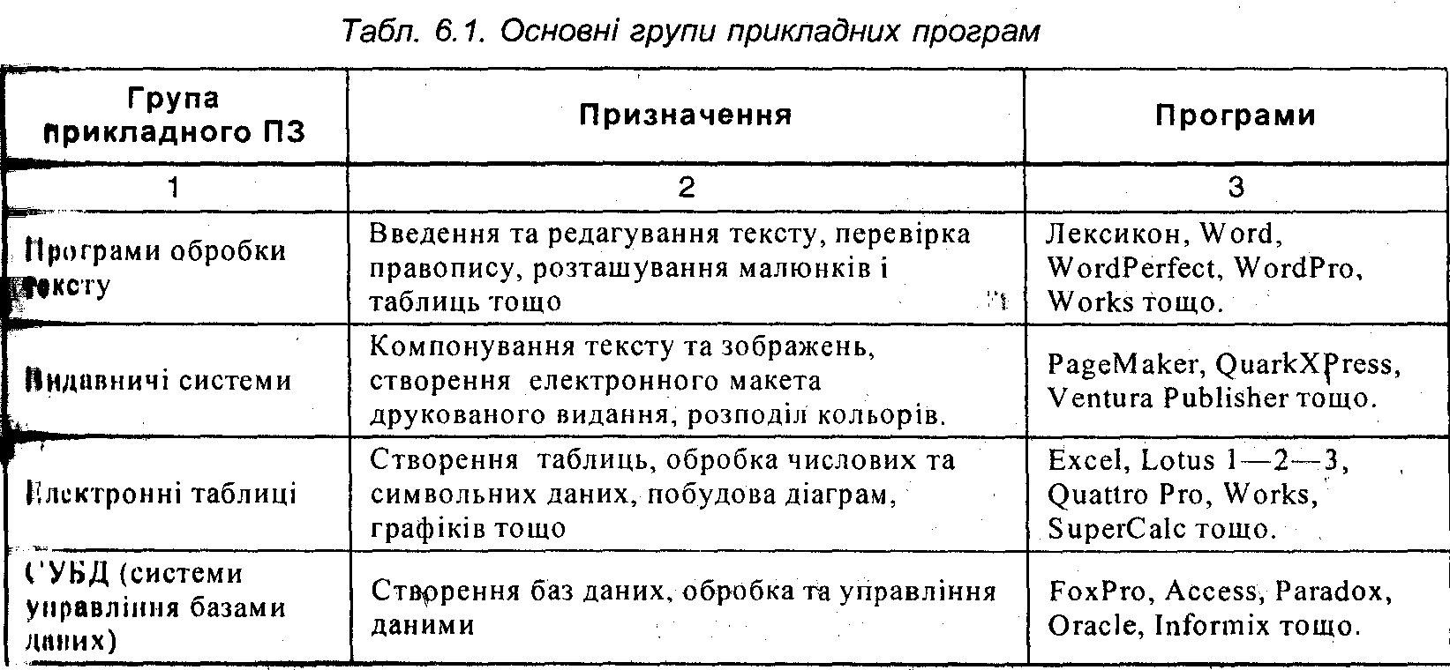
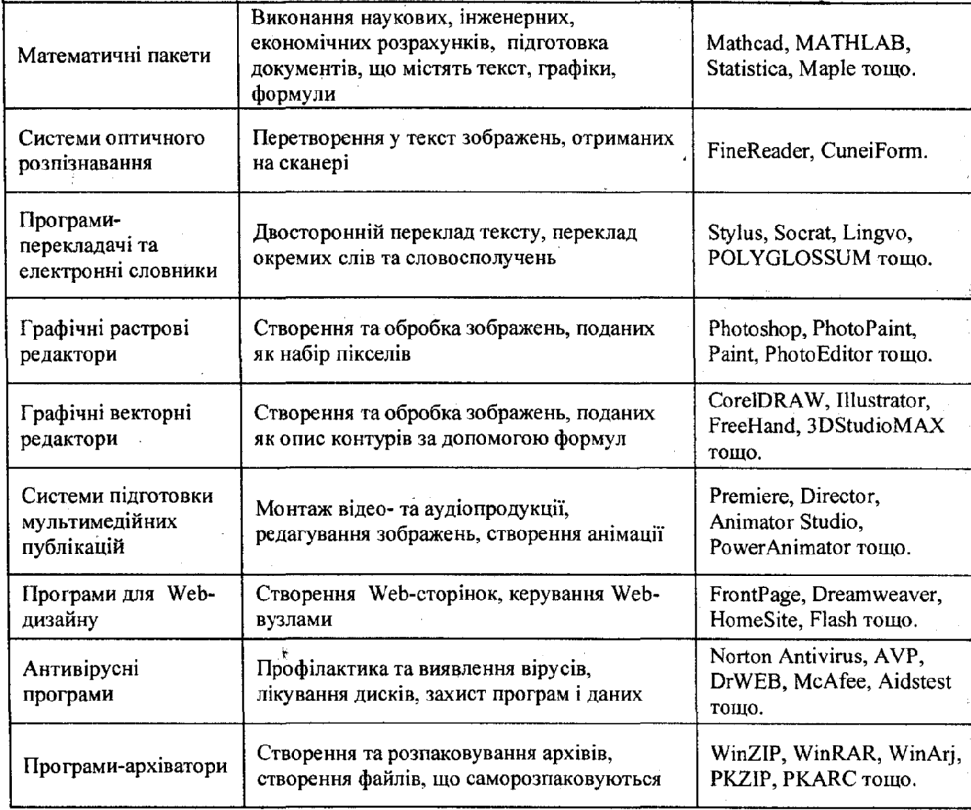
Техніка безпеки у комп'ютерному класі
Наведемо правила техніки безпеки, яких ви маєте обов'язково дотримуватися, працюючи у комп'ютерному класі.
Робота учнів у комп'ютерному класі дозволяється лише у присутності викладача (інженера, лаборанта). Сторонні можуть перебувати у класі тільки з дозволу вчителя. У комп'ютерному класі учні мають зберігати тишу і порядок, виконувати всі вимоги викладача.
Входячи до комп'ютерного класу, обов'язково скиньте верхній одяг. Забороняється складати одяг і сумки на столах, перебувати у класі з їжею та напоями.
Впевніться, що на робочому місці відсутні видимі пошкодження. Зошити та навчальні посібники розмістіть на столі таким чином, щоб вони не заважали роботі на комп'ютері. Якщо сеанс попереднього користувача не був завершений, завершіть його.
V
Не можна приєднувати або від'єднувати кабелі, зачіпати рознімні з'єднання, дроти та розетки. Не дозволяється пересувати комп'ютери, відкривати системний блок, перекривати вентиляційні отвори на системному блоці та моніторі. Не намагайтеся самостійно усунути несправності роботи апаратури.
Під час роботи не стукайте по клавіатурі та без потреби не натискайте клавіші. Не кладіть книжки та зошити на клавіатуру. Працюйте лише під своїм ім'ям та паролем. Не вилучайте та не переміщуйте чужі файли. Не можна приносити та запускати комп'ютерні ігри.
Якщо виникли програмні помилки або несправності обладнання, негайно зверніться до викладача.
Дотримуйтесь правильного режиму роботи за комп'ютером. Тривалість безперервного заняття має бути не більше двох годин з обов'язковою 10-хвилинною перервою.
Працюючи за комп'ютером, оберіть правильне положення тіла: відстань від екрана до очей 65-80 см (довжина витягнутої руки); вертикально пряма спина; плечі опущені та розслаблені; ноги на підлозі та не перехрещені; лікті, зап'ястки та кисті рук на одному рівні. У разі появи різання в очах, різкого погіршення зору, болю в пальцях та кистях рук, посилення серцебиття слід відразу залишити робоче місце, сповістити викладача про свій стан і, якщо потрібно, звернутися до лікаря. По закінченні роботи слід закрити всі активні програми та коректно вимкнути комп'ютер. Робоче місце має залишитися чистим.

